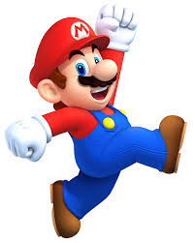cuentas nunca sabras cuantos cuentos cuentas tu